Adquisició i anàlisi
d’imatges amb el mòbil

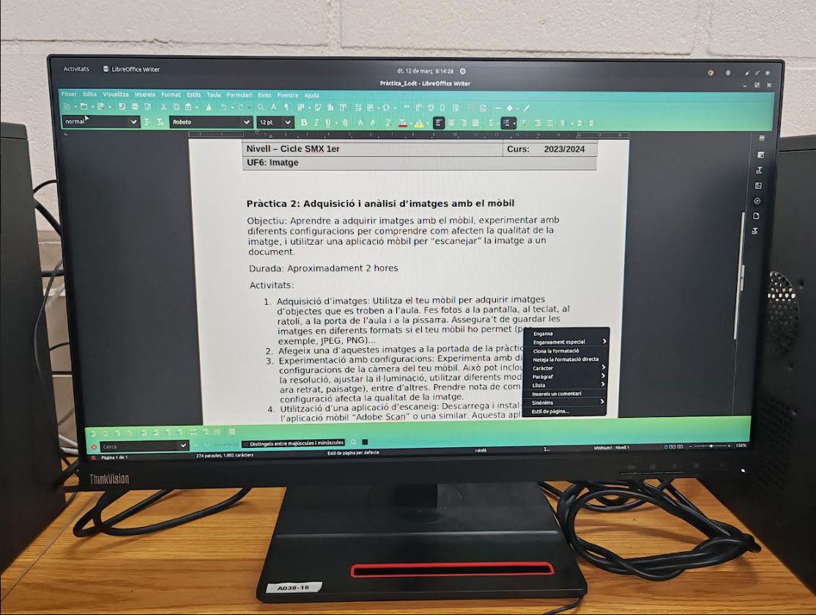

Fet per Victor Alvarez Calvo 1^{r} SMX B2
INDEX

Pagina 1: Exercici 1
Pagina 2: Exercici 2
Pagina 3: Exercici 3
Pagina 4: Exercici 4

- Utilitza el teu mòbil per adquirir imatges d’objectes que es troben a l’aula. Fes fotos a la pantalla, al teclat, al ratolí, a la porta de l’aula i a la pissarra. Assegura’t de guardar les imatges en diferents formats si el teu mòbil ho permet (per exemple, JPEG, PNG)... Abans de veure les fotos hem de saber la configuració amb la que he fet les fotografies que només trobem la relació d’aspecte que la tinc en 4:3.
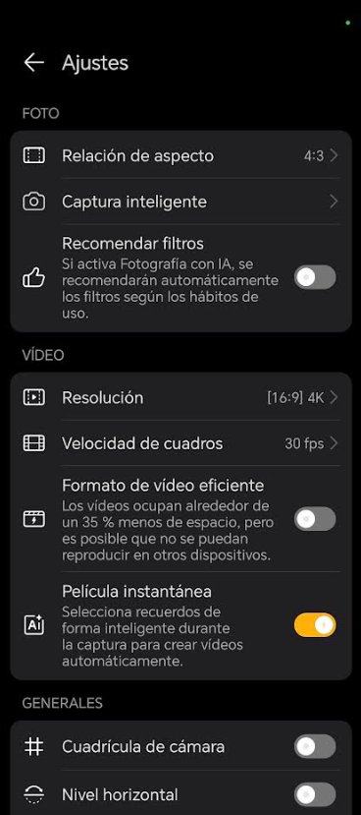En aquesta captura de pantalla podem veure la configuració amb la qual he fet la primera foto
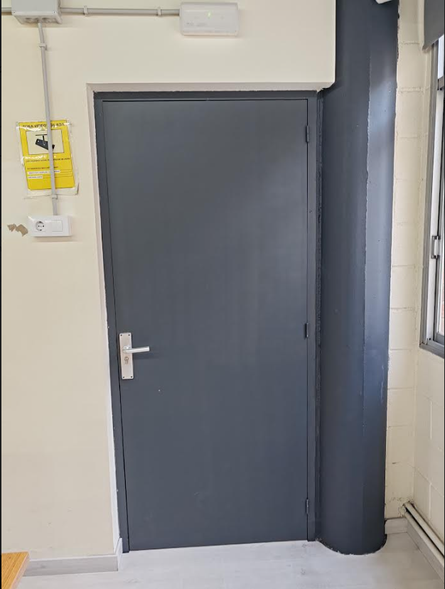En aquesta foto es pot veure la porta del aula
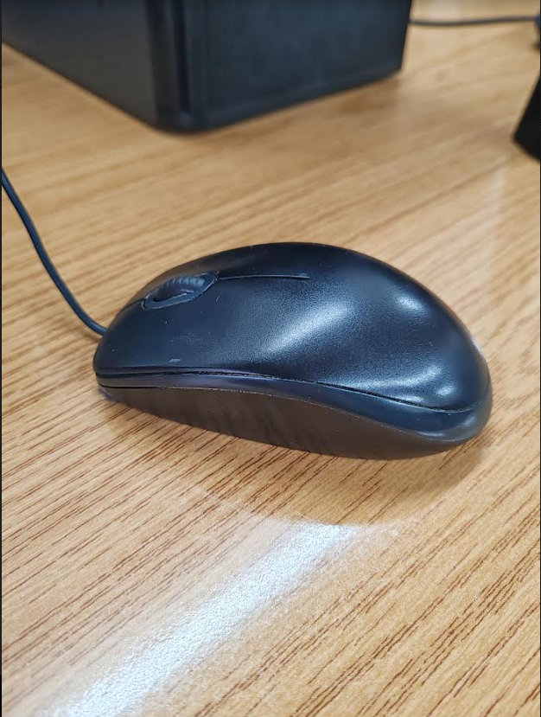En aquesta foto es pot veure un ratolí del aula

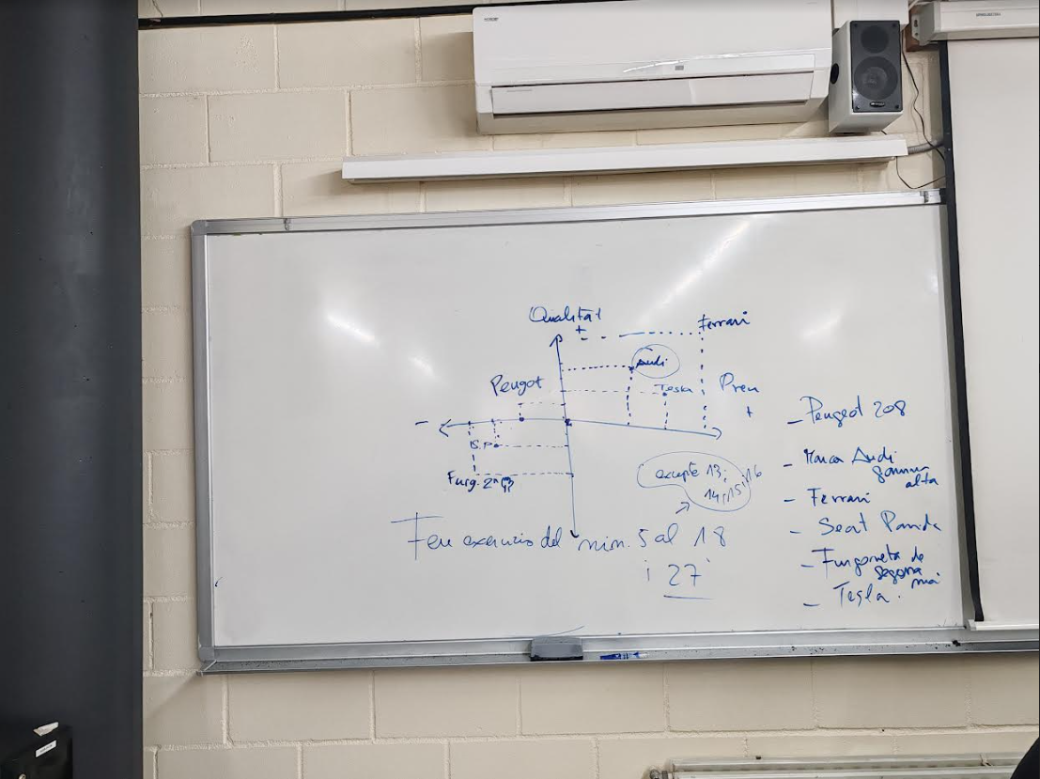En aquesta foto es pot veure la pissarra del aula

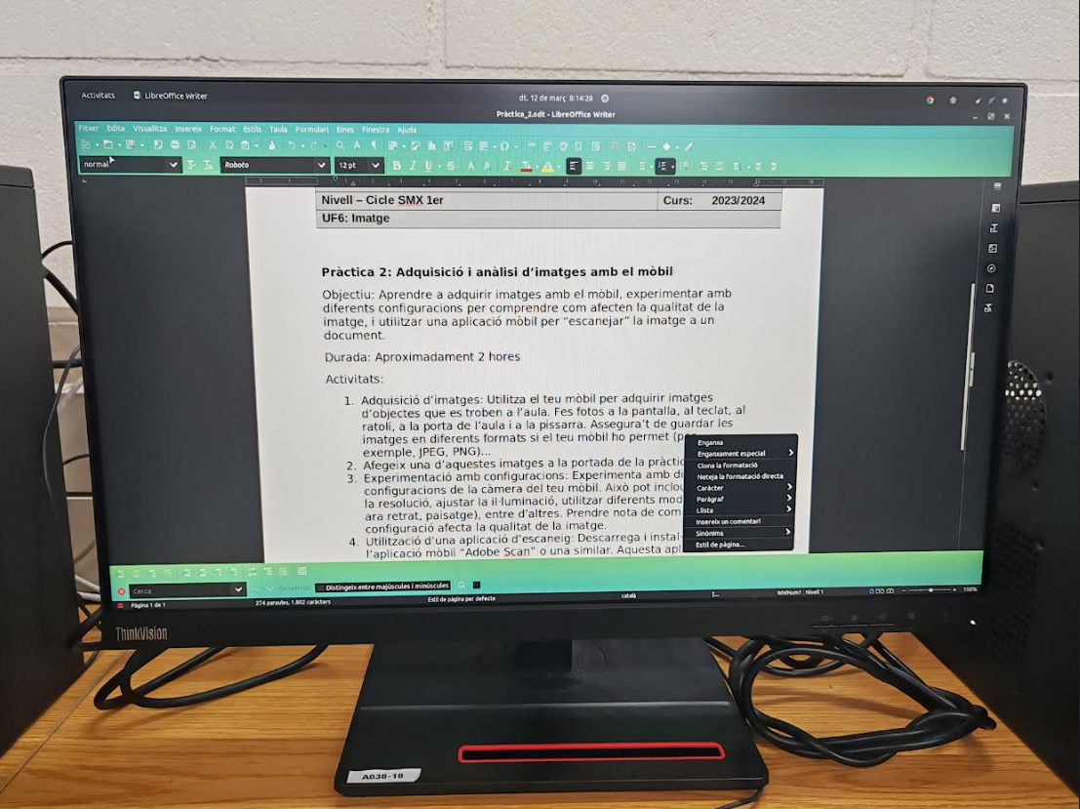En aquesta foto es pot veure una pantalla del aula

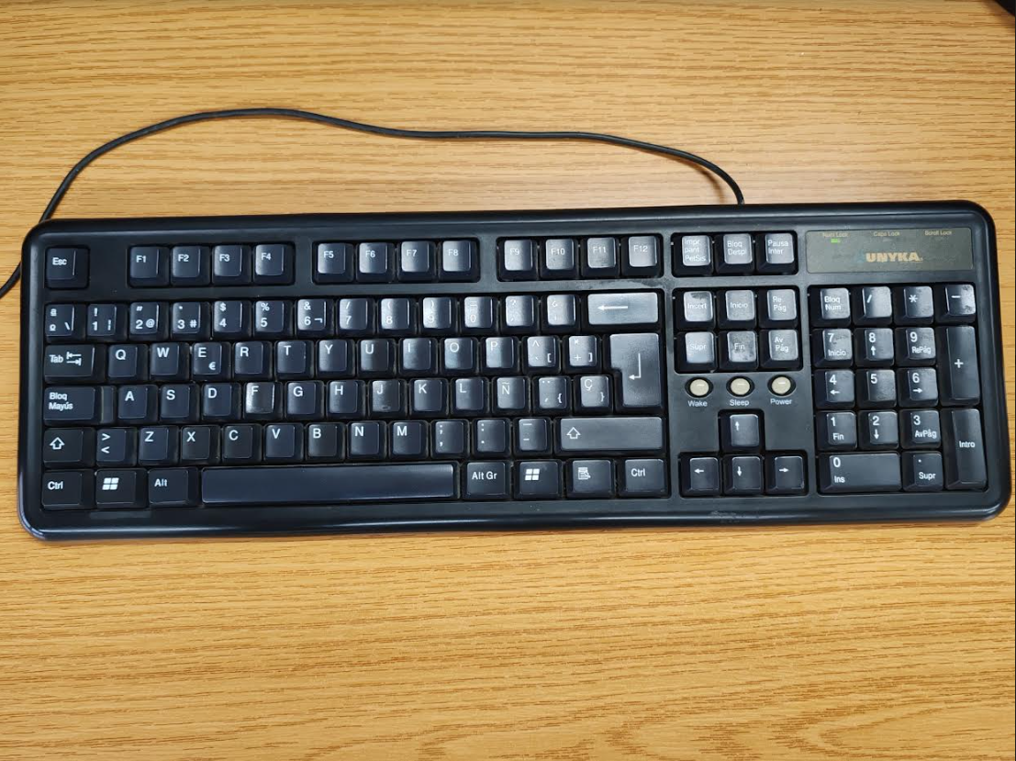En aquesta foto es pot veure un teclat del aula

- Afegeix una d’aquestes imatges a la portada de la pràctica.
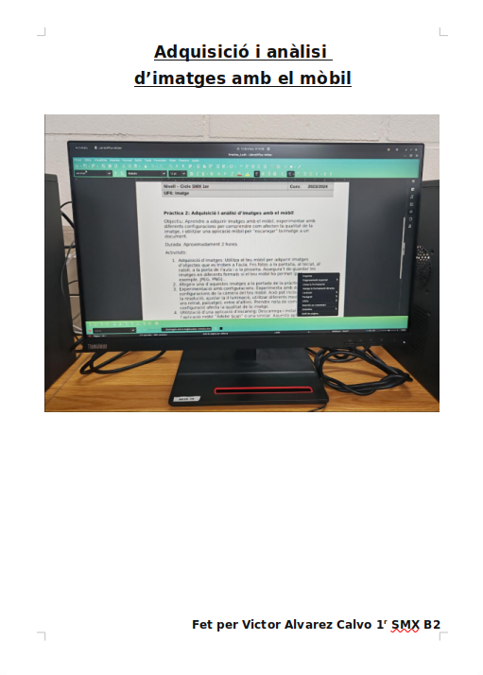En aquesta captura, podem veure com hem possat la fotografia (que he fet de la pantalla) com a fotografia principal de la portada d'aquest document.

3. Experimentació amb configuracions: Experimenta amb diferents configuracions de la càmera del teu mòbil. Això pot incloure canviar la resolució, ajustar la il·luminació, utilitzar diferents modes (com ara retrat, paisatge), entre d’altres. Prendre nota de com cada configuració afecta la qualitat de la imatge.
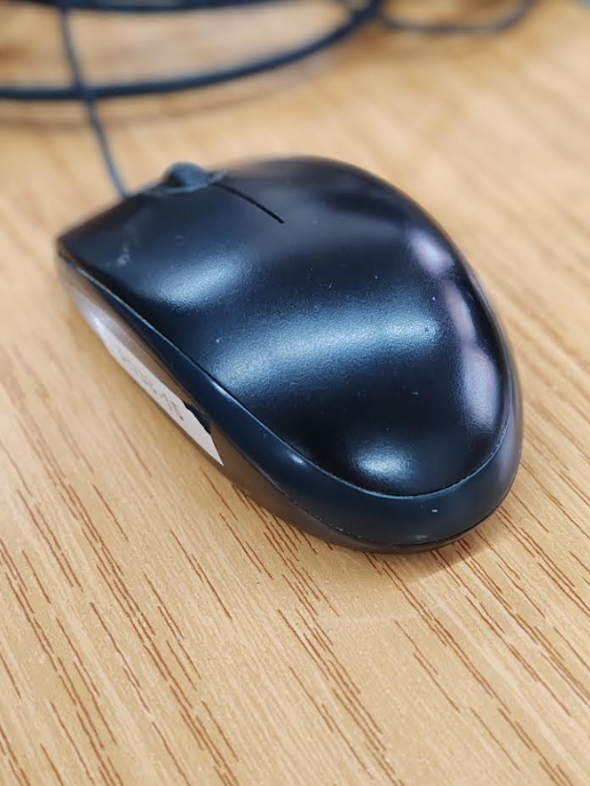Aquesta fotografia al ratolí, està feta amb el filtre de càmera "Apertura".

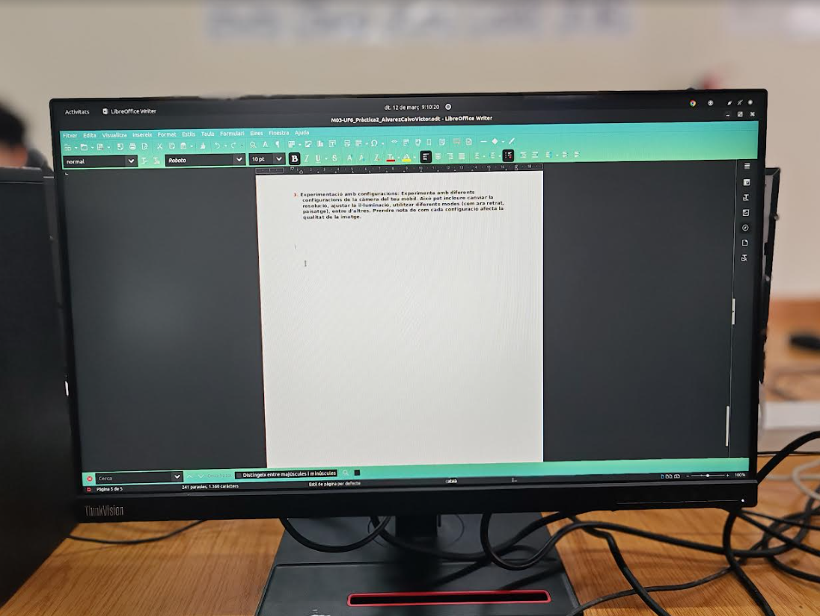Aquesta fotografia a la pantalla, està feta amb el filtre de càmera "Retrato".

4. Utilització d’una aplicació d’escaneig: Descarrega i instal·la l’aplicació mòbil “Adobe Scan” o una similar. Aquesta aplicació et permetrà “escanejar” les teves fotos a un document, per exemple, pdf. Prova a “escanejar” les imatges que has adquirit i observa com canvia la qualitat de la imatge. Fet en altre document

